TUẦN 16: CHỦ ĐỀ 1: CHẮP CÁNH ƯỚC MƠ
Bài 29: Ở VƯƠNG QUỐC TƯƠNG LAI (3 tiết)
I. YÊU CẦU CẦN ĐẠT.
1. Kiến thức, kĩ năng:
1.1 Đọc
- Đọc đúng và đọc diễn cảm văn bản kịch Ở vương quốc Tương Lai. Biết đọc ngắt giọng để phân biệt được tên nhân vật với lời nói của nhân vật. Biết đọc với giọng hồn nhiên thể hiện được tâm trạng háo hức, thán phục hoặc thái độ tự tin, tự hào phù hợp với mỗi nhân vật.
- Nhận biết được đặc điểm của các nhân vật trong vở kịch (thể hiện qua hành động, lời nói).
- Hiểu điều tác giả muốn nói qua vở kịch: Ước mơ của các bạn nhỏ về một cuộc sống đầy đủ, hạnh phúc. Ở đó, trẻ em là những nhà sáng tạo, góp sức mình phục vụ cuộc sống.
- Biết khám phá và trân trọng ước mơ của mình và mọi người, có khả năng nhận biết và bày tỏ tình cảm, cảm xúc.
- Phát triển năng lực ngôn ngữ.
- Biết vận dụng bài học vào thực tiễn cuộc sống: Trân trọng, bày tỏ tình cảm của mình về ước mơ của bạn bè và những người xung quanh trong cuộc sống.
1.2. Luyện từ và câu.
- Nắm được tác dụng của dấu gạch ngang.
- Biết sử dụng dấu gạch ngang trong văn cảnh cụ thể.
- Viết được câu có sử dụng dấu gạch ngang với công dụng đã học.
- Phát triển năng lực ngôn ngữ.
- Biết vận dụng bài học vào thực tiễn cuộc sống.
1.3.Viết.
- Biết viết được bài văn miêu tả con vật dựa vào dàn ý đã lập.
- Phát triển năng lực ngôn ngữ.
- Biết vận dụng kiến thức từ bài học để vận dụng vào thực tiễn: Biết tìm đọc thêm các bài văn miêu tả con vật, trao đổi với người thân về đặc điểm con vật trong bài văn miêu tả của mình.

2. Năng lực:
- Năng lực tự chủ, tự học: Tích cực tập đọc, cố gắng luyện đọc đúng, luyện đọc diễn cảm tốt.
- Năng lực giải quyết vấn đề và sáng tạo: Nâng cao kĩ năng tìm hiểu ý nghĩa nội dung bài đọc và vận dụng vào thực tiễn.
- Năng lực giao tiếp và hợp tác: Phát triển năng lực giao tiếp trong trả lời các câu hỏi và hoạt động nhóm.
3. Phẩm chất:
- Phẩm chất nhân ái: Thông qua vở kịch, biết yêu quý bạn bè, trân trọng ước mơ của người khác.
- Phẩm chất chăm chỉ: Có ý thức tự giác tập đọc, trả lời các câu hỏi.
- Phẩm chất trách nhiệm: Biết giữ trật tự, lắng nghe và học tập nghiêm túc.
II. ĐỒ DÙNG DẠY HỌC.
- Kế hoạch bài dạy, bài giảng Power point.
- SGK và các thiết bị, học liệu phụ vụ cho tiết dạy.
III. HOẠT ĐỘNG DẠY HỌC.
TIẾT 1. ĐỌC : Ở VƯƠNG QUỐC TƯƠNG LAI
Ngày dạy: 18/12/2023
Hoạt động của giáo viên | Hoạt động của học sinh
1. Khởi động: 2p
- GV cho HS trao đổi theo nhóm: Em mong con người sẽ làm ra những sản phẩm gì để cuộc sống tốt đẹp hơn trong tương lai?  - GV Nhận xét, tuyên dương.  - GV: Bài học hôm nay là một màn kịch trích trong vở kịch Con chim xanh của nhà văn Mát-tét-lích. Chúng ta cùng đọc bài để biết trong vở kịch có những nhân vật nào, vì sao vở kịch có tên là Ở vương quốc Tương Lai nhé. | - HS tham gia thảo luận nhóm.  - Đại diện 2-3 nhóm trình bày ý kiến.  - Các nhóm khác nhận xét, bổ sung.  - HS lắng nghe.
2. Khám phá. 30p
2.1. Hoạt động 1: Đọc đúng.  - GV yêu cầu HS đọc thầm toàn bài một lượt  - GV đọc mẫu lần 1: Đọc diễn cảm cả bài, ngắt giọng để phân biệt tên nhân vật với lời nói của nhân vật.  - GV HD đọc: Đọc đúng các từ ngữ chứa tiếng dễ phát âm sai, ví dụ: Ở vương quốc Tương Lai; Tin-tin; Mi-tin; đôi cánh xanh; sáng chế,…  - Gọi 1 HS đọc toàn bài.  - GV chia đoạn: 2 đoạn  + Đoạn 1: Từ đầu đến một em bé.  + Đoạn 2: từ Tin -tin đễn hết.  - GV gọi 2 HS đọc nối tiếp 2 đoạn.  - GV hướng dẫn luyện đọc từ khó: Ở vương quốc Tương Lai; Tin-tin; Mi-tin; đôi cánh xanh; sáng chế,…  - GV hướng dẫn luyện đọc câu:  Đoạn trích dưới đây/ thuật lại việc hai em tới vương quốc Tương Lai/ và trò chuyện với những em bé sắp ra đời/ trong công xưởng xanh.// |  | - HS đọc thầm cá nhân.  - Hs lắng nghe cách đọc.  - HS lắng nghe GV hướng dẫn cách đọc.  - 1 HS đọc toàn bài.  - HS quan sát  - 2 HS đọc nối tiếp đoạn.  - HS đọc từ khó.  - 2-3 HS đọc câu.
2.2. Hoạt động 2: Đọc diễn cảm.  - GV đọc mẫu lần 2: Đọc diễn cảm, ngắt, nghỉ theo đúng sau các dấu câu, giữa các cụm từ; đọc ngắt giọng phân biệt được tên của nhân vật và lời nói của nhân vật; đọc với giọng hồn nhiên, tự tin ở lời nói của các em bé sắp ra đời, giọng háo hức, thán phục của Tin-tin và Mi-tin.  - Mời 2 HS đọc nối tiếp 2 đoạn kịch.  - GV cho HS luyện đọc theo nhóm bàn (mỗi học sinh đọc 1 đoạn.  - GV theo dõi sửa sai.  - Thi đọc diễn cảm trước lớp:  + GV tổ chức cho mỗi tổ cử đại diện tham gia thi đọc diễn cảm trước lớp.  + GV nhận xét tuyên dương |  | - HS lắng nghe cách đọc diễn cảm.  - 2 HS đọc nối tiếp 2 đoạn kịch.  - HS luyện đọc diễn cảm theo nhóm bàn.  - HS lắng nghe rút kinh nghiệm.  + Mỗi tổ cử đại diện tham gia thi đọc diễn cảm trước lớp.  + HS lắng nghe, học tập lẫn nhau.
3. Luyện tập.
3.1. Tìm hiểu bài.  - GV gọi HS đọc và trả lời lần lượt các câu hỏi trong sgk. Đồng thời vận dụng linh hoạt các hoạt động nhóm bàn, hoạt động chung cả lớp, hòa động cá nhân,…  - GV hỗ trợ HS gặp khó khăn, lưu ý rèn cách trả lời đầy đủ câu.  + Câu 1: Vở kịch có những nhân vật nào?  + Câu 2: Tìm công dụng của mỗi sự vật do các em bé ở Vương quốc Tương Lai sáng chế:  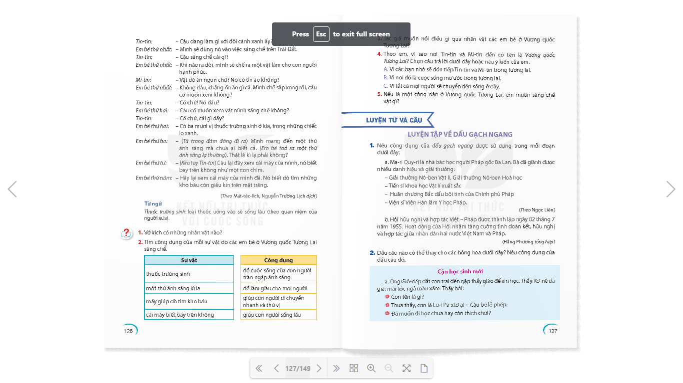  + Câu 3: Tác giả muốn nói điều gì qua nhân vật các em bé ở Vương quốc Tương Lai?  + Câu 4: Theo em, vì sao nơi Tin-tin và Mi-tin đến có tên là “Vương quốc Tương Lai”? Chọn câu trả lời dưới đây hoặc nêu ý kiến của em.  A. Vì các bạn nhỏ sẽ đón tiếp Tin-tin và Mi-tin ở trong tương lai.  B. Vì nơi đó là cuộc sống mơ ước trong tương lai.  C. Vì tất cả mọi người sẽ chuyển đến sống ở đây.  + Câu 5: Nếu là một công dân ở Vương quốc Tương Lai, em sẽ sáng chế vật gì?  - GV nhận xét, tuyên dương  - GV mời HS nêu nội dung bài.  - GV nhận xét và chốt: Vở kịch thể hiện ước mơ của các bạn nhỏ về một cuộc sống đầy đủ, hạnh phúc. Ở đó, trẻ em là những nhà sáng tạo, góp sức mình phục vụ cuộc sống. |  | - HS trả lời lần lượt các câu hỏi:  + vở kịch có Tin- tin, Mi-tin và 5 em bé đến từ Tương Lai.  +  + Qua nhân vật các em bé ở Vương quốc Tương Lai tác giả muốn nói về ước mơ của các bạn nhỏ về một cuộc sống đầy đủ, hạnh phúc. Ở đó trẻ em là những nhà sáng chế góp sức mình phục vụ cuộc sống.  + Đáp án B.  - HS nêu ý tưởng sáng chế của mình.  - HS nêu nội dung bài theo ý hiểu  - HS nhắc lại nội dung bài học.
3.2. Luyện đọc lại.  - GV Hướng dẫn HS đọc bài theo nhóm đôi.  + Mời HS đọc nối tiếp đoạn theo nhóm đôi.  + Mời HS nhận xét về giọng đọc, cách ngắt nghỉ, phân biệt tên nhân vật và lời của nhân vật.  - GV nhận xét, tuyên dương.  - GV hướng dẫn HS phân vai, đọc bài.  - GV NX, tuyên dương nhóm đọc đúng, diễn cảm. |  | - HS tham gia đọc bài theo nhóm đôi.  + HS đọc đoạn theo nhóm đôi.  + Các nhóm khác nghe, nhận xét.  + HS đọc bài theo nhóm tổ, tổ trưởng phân vai cho các bạn trong nhóm rồi đọc.  + Các nhóm thi đọc theo vai.  + Các nhóm khác nghe, nhận xét.
4. Vận dụng trải nghiệm. 3p
- GV tổ chức cho HS thi kể về ước mơ của mình đối với cuộc sống trong tương lai.  - Nhận xét, tuyên dương.  - GV nhận xét tiết dạy.  - Dặn dò bài về nhà. | - HS tham gia thi kể.  - HS khác nghe, nhận xét về ước mơ của bạn.  - Một số HS tham gia thi đọc thuộc lòng.

TIẾT 2: LUYỆN TỪ VÀ CÂU: LUYỆN TẬP VỀ DẤU GẠCH NGANG
Ngày dạy: 18/12/2023
Hoạt động của giáo viên | Hoạt động của học sinh
1. Khởi động: 2p
- GV tổ chức ôn tập bài cũ khởi động bài học.  Cho đoạn văn sau:  “Những dụng cụ, vật liệu cần chuẩn bị:  - Nêu những dụng cụ cần dùng (ví dụ: kéo, kìm, dây thép,…)  - Những vật liệu cần sử dụng (ví dụ: bìa, giấy,…)”  + Câu 1: Em hãy tìm các dấu gạch ngang trong đoạn trích trên.  + Câu 2: Em hãy nêu công dụng của những dấu gạch ngang trên.  + Câu 3: Ngoài công dụng trên, dấu gạch ngang còn dùng để làm gì nữa?  - GV Nhận xét, tuyên dương.  - GV: Các con đã nắm được công dụng của dấu gạch ngang, bài học hôm nay sẽ giúp các con nắm chắc hơn về các công dụng này. | - HS tham gia trò chơi  Cho đoạn văn sau:  “Những dụng cụ, vật liệu cần chuẩn bị:  - Nêu những dụng cụ cần dùng  - Những vật liệu cần sử dụng (ví dụ: bìa, giấy,…)”  + Những dấu gạch ngang trên có công dụng là đánh dấu các ý trong một đoạn liệt kê.  + Ngoài ra, dấu gạch ngang còn dùng để đánh dấu chỗ bát đầu lời nói của nhân vật và nối các từ ngữ trong một liên danh.  - HS lắng nghe.
2. Luyện tập. 30p
Bài 1: Nêu công dụng của dấu gạch ngang được sử dụng trong mỗi đoạn dưới đây:  - GV mời 1 HS đọc yêu cầu và nội dung:  a) “Ma-ri Quy-ri là nhà bác học người Pháp gốc Ba Lan. Bà đã giành được nhiều danh hiệu và giải thưởng:  - Giải thưởng Nô-ben Vật lí, giải thưởng Nô-ben Hoá học.  - Tiến sĩ khoa học Vật lí xuất sắc.  - Huân chương Bắc đẩu bội tinh của Chính phủ Pháp.  - Viện sĩ Viện Hàn lâm Y học Pháp.  ( theo Ngọc Liên)  b) Hội hữu nghị và hợp tác Việt- Pháp được thành lập ngày 2 tháng 7 năm 1995. Hoạt động của hội nhằm tang cường đoàn kết, hữu nghị và hợp tác giữa nhân dân hai nước Việt Nam và Pháp.  ( Hằng Phương tổng hợp)”  - GV mời HS làm việc theo nhóm bàn:  - GV mời các nhóm trình bày.  - Mời các nhóm khác nhận xét, bổ sung.  - GV giới thiệu về nhà bác học Ma-ri Quy-ri.  - GV nhắc HS chú ý phân biệt dấu gạch ngang ở phần b) với dấu gạch nối trong tên của người nước ngoài được phiên âm ra Tiếng Việt.  - GV nhận xét kết luận và tuyên dương.  Bài 2. Dấu câu nào có thể thay cho các bông hoa dưới đây? Nêu công dụng của dấu câu đó.  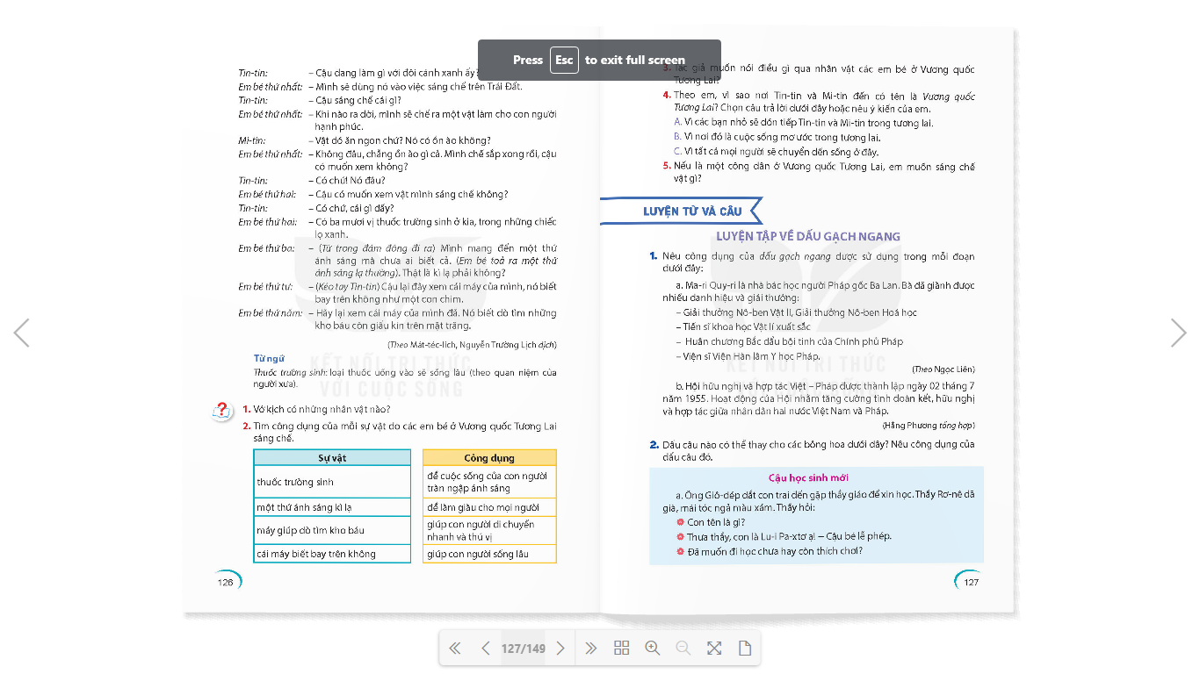  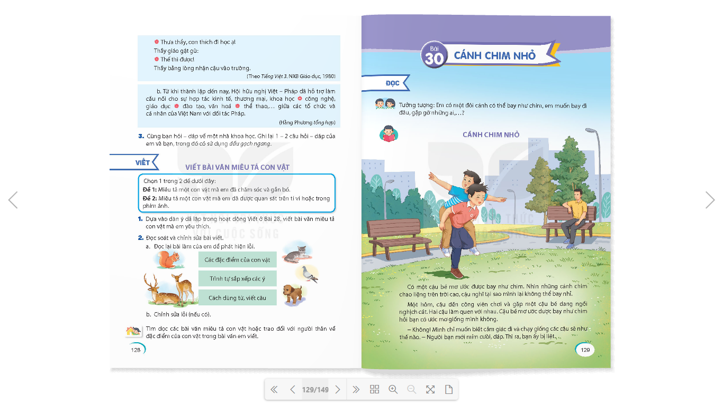  - GV gọi HS đọc yêu cầu của bài tập.  - Yêu cầu HS làm bài cá nhân vào vở.  - GV tổ chức cho HS chơi trò chơi “Ai nhanh, ai đúng”.  - GV nêu cách chơi và luật chơi: chọn 2 đội chơi, HS được chọn sẽ lên khoanh vào các dấu gạch ngang có trong mỗi đoạn văn, sau đó viết công dụng của các dấu gạch ngang trong mỗi phần đó vào bảng GV đã chuẩn bị sẵn.  - GV nhận xét, tuyên dương các nhóm. | - 1 HS đọc yêu cầu bài 1. Cả lớp lắng nghe bạn đọc.  - HS làm việc theo nhóm.  - Đại diện các nhóm trình bày.  a) Dấu gạch ngang dùng để đánh dấu các ý trong một đoạn liệt kê.  b) Dấu gạch ngang dùng để nối các từ ngữ trong một liên danh  - Các nhóm khác nhận xét, bổ sung.  - Lắng nghe rút kinh nghiệm.  - HS đọc yêu cầu của bài tập  - HS làm bài cá nhân.  - HS lắng nghe cách chơi và luật chơi.  - Các nhóm tham gia chơi theo yêu cầu của giáo viên.  a) Dấu gạch ngang dùng để đánh dấu chỗ bắt đầu lời nói của nhân vật.  b) Dấu gạch ngang dùng để nối các từ ngữ trong một liên danh.  - Các nhóm lắng nghe, rút kinh nghiệm.
Bài 3. Cùng bạn hỏi - đáp về một nhà khoa học. Ghi lại 1- 2 câu hỏi – đáp của em và bạn, trong đó có sử dụng dấu gạch ngang.  - GV mời HS đọc yêu cầu của bài.  - GV mời HS làm việc theo nhóm 2  - GV hướng dẫn HS tìm hiểu thông tin, trả lời các câu hỏi:  + Tên của nhà khoa học đó là gì?  + Nhà khoa học đó là người nước nào?  + Ông ( bà) nổi tiếng trong lĩnh vực gì?  + Kể tên một số thành tựu mà nhà khoa học đó đã tạo ra,…  - GV mời các nhóm trình bày.  - GV mời các nhóm nhận xét.  - GV nhận xét, tuyên dương | - 1 HS đọc yêu cầu bài tập 3.  - Các nhóm tiến hành thảo luận, thực hành hỏi - đáp và ghi lại đoạn hội thoại đó.  - Các nhóm trình bày kết quả thảo luận.  - Các nhóm khác nhận xét.
4. Vận dụng trải nghiệm. 3p
- GV tổ chức vận dụng bằng trò chơi: thi tìm ra các đoạn văn trong sách Tiếng Việt 4, tập 1 có sử dụng dấu gạch ngang và nêu tác dụng của dấu gạch ngang trong mỗi trường hợp tìm được theo nhóm 4.  - Nhận xét, tuyên dương.  - GV nhận xét tiết dạy.  - Dặn dò bài về nhà. | - HS tham gia để vận dụng kiến thức đã học vào thực tiễn.  - Các nhóm tham gia trò chơi vận dụng.  - HS lắng nghe, rút kinh nghiệm.

Tiết 3: VIẾT
Bài: VIẾT BÀI VĂN MIÊU TẢ CON VẬT
Ngày dạy: 19/12/2023
Hoạt động của giáo viên |  | Hoạt động của học sinh
1. Khởi động: 2p
- GV tổ chức ôn bài cũ để HS nhớ lại kiến thức đã học  + Câu 1: Bài văn miêu tả con vật thường gồm mấy phần, đó là những phần nào?  + Câu 2: Khi miêu tả đặc điểm của con vật, em nên miêu tả theo trình tự nào?  + Câu 3: Để miêu tả chính xác các đặc điểm và thói quen, hoạt động của con vật, em cần phải làm gì?  + Câu 4:  - GV Nhận xét, tuyên dương.  - GV đưa ra hình ảnh một số con vật đáng yêu và giới thiệu bài: Những chú cún ( mèo) con rất đáng yêu, bài học hôm nay sẽ giúp các con vẽ lại bằng lời những đặc điểm nổi bật của chú nhé. |  | - HS tham gia ôn bài  + Bài văn miêu tả con vật thường gồm 3 phần: mở bài, thân bài, kết bài.  +… Tả đặc điểm ngoại hình của con vật trước rồi tả hoạt động và thói quen sau.  + Để miêu tả chính xác các đặc điểm và thói quen, hoạt động của con vật, em cần phải quan sát kĩ con vật đó.  - HS lắng nghe.  - Học sinh thực hiện.
2. Thực hành – luyện tập. 30p
Chọn một trong hai đề dưới đây:  Đề 1: Miêu tả một con vật mà em đã chăm sóc và gắn bó.  Đề 2: Miêu tả một con vật em đã được quan sát trên ti vi hoặc phim ảnh mà em yêu thích.  Bài 1. Dựa vào dàn ý đã lập trong hoạt động Viết ở bài 28, viết bài văn miêu tả con vật mà em yêu thích.  - GV mời 1 học sinh đọc yêu cầu.  - GV mời 2-3 HS đọc lại dàn ý đã lập trong hoạt động Viết ở bài 28.  - GV mời HS dựa vào dàn ý để viết thành bài văn miêu tả con vật.  - GV lưu ý HS sử dụng các biện pháp so sánh, nhân hoá để câu văn hay hơn, sinh động hơn.  - GV mời HS đọc bài viết trước lớp.  - GV nhận xét chung. |  | - 1 HS đọc yêu cầu bài 1. Cả lớp lắng nghe bạn đọc.  - Một số HS trình bày trước lớp.  - HS làm việc cá nhân.  - 2 – 3 HS đọc bài viết trước lớp.  - HS khác lắng nghe, nhận xét.
Bài 2. Đọc soát và chỉnh sửa bài viết.  - GV mời 1 HS đọc yêu cầu bài tập 2  a) Đọc lại bài làm của em để phát hiện lỗi:  + Các đặc điểm của con vật.  + Trình tự sắp xếp các ý.  + Cách dùng từ, viết câu.  b) Chỉnh sửa lỗi( nếu có)  - GV mời HS có bài viết tốt đọc trước lớp, tìm ưu điểm và lỗi còn mắc phải theo gợi ý ở phần a) và ghi lại các lỗi lên bảng lớp.  - GV mời HS làm việc theo nhóm 2.  - GV mời các nhóm trình bày.  - GV mời các nhóm nhận xét.  - GV nhận xét, tuyên dương | - 1 HS đọc yêu cầu BT 2. Cả lớp lắng nghe.  - HS đọc bài viết, phát hiện lỗi và tìm những câu văn hay để chú ý học theo.  - 2 HS trong bàn sẽ đổi vở, soát lỗi và chỉ ra lỗi cho bạn, sau đó sửa lỗi (nếu có).  - Các nhóm trình bày kết quả.  - Các nhóm khác nhận xét.
3. Vận dụng trải nghiệm. 3p
- GV cho HS nêu yêu cầu của phần vận dụng: Tìm đọc các bài văn miêu tả con vật hoặc trao đổi với người thân về đặc điểm của con vật trong bài viết của em.  - GV tổ chức cho HS đọc một số bài văn miêu tả con vật, ghi lại những câu văn em thấy hay và muốn học hỏi.  - GV nhận xét tiết dạy.  - GV nhắc HS về nhà trao đổi với người thân về bài văn của mình. |  | - HS đọc yêu cầu phần vận dụng.  - HS tham gia để vận dụng kiến thức đã học vào thực tiễn.  - Hs đọc bài văn đã chuẩn bị hoặc GV chuẩn bị, ghi lại những câu văn mà em muốn học hỏi.  - HS lắng nghe, rút kinh nghiệm.
IV. ĐIỀU CHỈNH SAU BÀI DẠY:
........................................................................................................................................................
…………........................................................................................................................................
........................................................................................................................................................

Bài 30: CÁNH CHIM NHỎ (4 tiết)
I. YÊU CẦU CẦN ĐẠT.
1. Kiến thức, kĩ năng:
1.1 Đọc:
- Đọc đúng từ ngữ, câu, đoạn và toàn bộ câu chuyện Cánh chim nhỏ.
- Biết đọc diễn cảm, nhấn giọng các từ ngữ gợi tả sự vật, các từ ngữ gợi tả suy nghĩ, cảm xúc của các nhân vật trong câu chuyện.
- Hiểu được những điều tưởng như giản dị, bình thường quanh chúng ta là ước mơ của nhiều người khác.
- Phát triển năng lực ngôn ngữ.
- Biết vận dụng bài học vào thực tiễn cuộc sống: Biết yêu thương, chia sẻ, động viên và giúp đỡ những người kém may mắn hơn mình.
1.2 Viết
- Nhận biết được ưu điểm, nhược điểm của bài văn miêu tả con vật của mình, viết lại được 1-2 đoạn văn trong bài văn của mình cho hay hơn.
- Phát triển năng lực ngôn ngữ.
- Biết vận dụng kiến thức từ bài học để vận dụng vào thực tiễn: Biết quan sát con vật một cách chi tiết, sử dụng câu văn đúng, hay và phù hợp với từng con vật định tả.
1.3. Nói và nghe:
- Nghe, hiểu câu chuyện Đôi cách của ngựa trắng.
- Kể lại được nội dung câu chuyện dựa vào tranh (không bắt buộc phải đúng nguyên văn câu chuyện).
- Phát triển năng lực ngôn ngữ.
- Biết vận dụng kiến thức từ bài học để vận dụng vào thực tiễn: Biết chia sẻ suy nghĩ, cảm xúc của bản thân về nhân vật trong bài học.
2. Năng lực .
- Năng lực tự chủ, tự học: Tích cực tập đọc, cố gắng luyện đọc đúng, luyện đọc diễn cảm tốt.
- Năng lực giải quyết vấn đề và sáng tạo: Nâng cao kĩ năng tìm hiểu ý nghĩa nội dung bài đọc và vận dụng vào thực tiễn.
- Năng lực giao tiếp và hợp tác: Phát triển năng lực giao tiếp trong trả lời các câu hỏi và hoạt động nhóm.
3. Phẩm chất.
- Phẩm chất nhân ái: Thông qua bài văn, biết yêu thương, chia sẻ, động viên và giúp đỡ những người kém may mắn hơn mình.
- Phẩm chất chăm chỉ: Có ý thức tự giác luyện đọc, trả lời các câu hỏi.
- Phẩm chất trách nhiệm: Biết giữ trật tự, lắng nghe và học tập nghiêm túc.
II. ĐỒ DÙNG DẠY HỌC.
- Kế hoạch bài dạy, bài giảng Power point.
- SGK và các thiết bị, học liệu phụ vụ cho tiết dạy.
III. HOẠT ĐỘNG DẠY HỌC.
TIẾT 1 + 2. ĐỌC : CÁNH CHIM NHỎ
Ngày dạy: 19, 20/12/2023
Hoạt động của giáo viên | Hoạt động của học sinh
1. Khởi động: 2p
- GV giới thiệu bài hát “Em muốn làm” để khởi động bài học.  + Trong bài hát, bạn nhỏ muốn làm gì?  + Bạn muốn làm những nghề nghiệp đó để làm gì?  - GV: Các em ạ, mỗi chúng ta ai cũng có những ước mơ của riêng mình, có người mơ ước lớn lao, có người ước mơ những điều thật giản dị, bình thường. Vậy nên chúng ta nên tôn trọng ước mơ của người khác và nếu có thể hãy giúp họ thực hiện những ước mơ bình dị ấy, bởi những điều giản dị, bình thường với chúng ta nhưng lại là ước mơ của người khác, giống như bạn nhỏ trong câu chuyện chúng ta sẽ tìm hiểu sau đây. | - HS lắng nghe bài hát.  + Bạn ấy muốn làm bác sĩ, thầy cô giáo, chú công an, đầu bếp, phi công, kĩ sư, ca sỹ,....  + Bạn muốn luôn mang hạnh phúc cho đời.  - Học sinh lắng nghe.
2. Khám phá.
2.1. Hoạt động 1: Đọc đúng.  - GV đọc mẫu lần 1: Đọc diễn cảm nhấn giọng ở những từ ngữ gợi tả sự vật, các từ ngữ gợi tả suy nghĩ, cảm xúc của các nhân vật trong câu chuyện.  - GV HD đọc: Đọc trôi chảy toàn bài, ngắt nghỉ câu đúng, chú ý câu dài. Đọc diễn cảm các từ ngữ gợi tả sự vật, các từ ngữ gợi tả suy nghĩ, cảm xúc của nhân vật trong câu chuyện.  - Gọi 1 HS đọc toàn bài.  - GV chia đoạn: 2 đoạn theo thứ tự:  + Đoạn 1: từ đầu đến nói với bạn.  + Đoạn 2: Thế rồi đến hết.  - GV gọi 2 HS đọc nối tiếp theo đoạn.  - GV hướng dẫn luyện đọc từ khó: chao liệng, tại sao mình lại không thể bay nhỉ, ước gì, chia sẻ, cười giòn tan, thầm thì, ôm ghì,…  - GV hướng dẫn luyện đọc câu:  + Nhìn những cánh chim chao liệng trên trời cao,/ cậu nghĩ /tại sao mình lại không thể bay nhỉ.//  + Một hôm,/ cậu đến công viên chơi/ và gặp một cậu bé đang ngồi nghịch cát. //  - GV hướng dẫn cách nhấn giọng: đọc nhấn giọng vào những từ ngữ gợi cảm xúc, hình ảnh như:  + Ồ, ước gì mình chia sẻ được với cậu cảm giác đó.  + Người cha đứng lặng nhìn theo, mắt rưng rưng.  - GV mời học sinh luyện đọc theo nhóm 2.  - GV nhận xét sửa sai. |  | - Hs lắng nghe cách đọc.  - HS lắng nghe giáo viên hướng dẫn cách đọc.  - 1 HS đọc toàn bài.  - HS quan sát  - 2 HS đọc nối tiếp theo đoạn.  - HS đọc từ khó.  - 2-3 HS đọc câu.  - 2-3 HS đọc nhấn giọng.  - 2 học sinh trong bàn đọc nối tiếp.  - HS lắng nghe, rút kinh nghiệm.
2.2. Hoạt động 2: Đọc diễn cảm.  - GV đọc mẫu lần 2: Đọc diễn cảm toàn bài, nhấn giọng vào những từ ngữ gợi tả sự vật, các từ ngữ gợi tả suy nghĩ, cảm xúc của các nhân vật trong câu chuyện như : Ồ, ước gì, chia sẻ, đứng lặng, rưng rưng,…  - Mời 2 HS đọc diễn cảm nối tiếp đoạn.  - GV cho HS luyện đọc theo nhóm bàn  - GV theo dõi sửa sai.  - Thi đọc diễn cảm trước lớp:  + GV tổ chức cho mỗi tổ cử đại diện tham gia thi đọc diễn cảm trước lớp.  + GV nhận xét tuyên dương |  | - HS lắng nghe cách đọc diễn cảm.  - 2 HS đọc diễn cảm nối tiếp theo đoạn.  - HS luyện đọc diễn cảm theo nhóm bàn.  - HS lắng nghe rút kinh nghiệm.  + Mỗi tổ cử đại diện tham gia thi đọc diễn cảm trước lớp.  + HS lắng nghe, học tập lẫn nhau.
3. Luyện tập. 30p
3.1. Tìm hiểu bài.  - GV mời 1 HS đọc toàn bài.  - GV mời 1 HS đọc phần giải nghĩa từ  + Chao liệng: nghiêng cánh bay theo đường vòng.  + Giòn tan: dễ vỡ lắm nghĩa trong bài là tiếng cười vui tươi hoà vào không gian.  + Đứng lặng: đứng im  + Rưng rưng: nước mắt ứa ra, đọng thành tròng nhưng chưa chảy xuống thành giọt.  + GV yêu cầu HS đặt câu với một vài từ vừa giải nghĩa.  - GV gọi HS đọc và trả lời lần lượt các câu hỏi trong sgk. Đồng thời vận dụng linh hoạt các hoạt động nhóm bàn, hoạt động chung cả lớp, hoạt động cá nhân,…  - GV hỗ trợ HS gặp khó khăn, lưu ý rèn cách trả lời đầy đủ câu.  + Câu 1: Hai cậu bé gặp nhau ở đâu? Mỗi cậu bé mơ ước hoặc mong muốn điều gì?  Câu 2: Khi biết mong muốn của người bạn mới gặp, cậu bé mơ ước biết bay đã làm gì cho bạn?  Câu 3: Theo em, cậu bé bị liệt có cảm xúc như thế nào khi được bạn cõng chạy trong công viên?  Câu 4: Nêu nhận xét của em về việc làm của câu bé mơ ước biết bay.  - GV nhận xét, tuyên dương  - GV mời HS nêu nội dung bài.  - GV chốt: Câu chuyện muốn nói với chúng ta rằng có những điều tưởng như rất bình thường với chúng ta nhưng lại là mơ ước của rất nhiều người khác. Vì vậy, trong cuộc sống chúng ta phải biết yêu thương, động viên, chia sẻ, giúp đỡ những người kém may mắn hơn mình. |  | - Cả lớp lắng nghe.  - 1 HS đọc phần giải nghĩa từ  - HS trả lời lần lượt các câu hỏi:  + Hai cậu bé gặp nhau ở công viên. Cậu bé bình thường thì mơ ước biết bay như những chú chim, cậu bé bị liệt thì chỉ muốn biết đi lại bình thường như bao người khác.  + HS thảo luận nhóm, trình bày:Cậu bé đã cõng bạn để bạn có cảm giác được bay.  + HS trả lời theo suy nghĩ cá nhân: cậu bé thấy vui/ sung sướng/ hạnh phúc,...  + HS làm việc nhóm 4, đại diện nhóm trình bày ý kiến: Cậu bé biết quan tâm, giúp đỡ người khác/ cậu bé nhân hậu/ cậu bé tốt bụng,...  - HS nêu ND bài theo sự hiểu biết của mình.  - HS lắng nghe.  - HS nhắc lại nội dung bài học.
3.2. Luyện đọc lại.  - GV Hướng dẫn lại cách đọc diễn cảm.  - Mời một số học sinh đọc nối tiếp.  - GV nhận xét, tuyên dương. |  | - HS lắng nghe lại cách đọc diễn cảm.  - HS đọc nối tiếp theo đoạn. Đọc một số lượt.  - HS lắng nghe rút kinh nghiệm.
3.3. Luyện tập theo văn bản.  Bài 1: GV mời 1 HS đọc yêu cầu bài 1: Tìm những từ ngữ gợi tả cảm xúc của hai bạn nhỏ trong bài đọc Cánh chim nhỏ.  - Mời học sinh làm việc nhóm 4.  - Mời đại diện các nhóm trình bày.  - Mời các nhóm khác nhận xét.  - GV nhận xét chung, tuyên dương.  Bài 2: GV mời 1 HS đọc yêu cầu bài 2: Đặt 1-2 câu với những từ ngữ em tìm được ở bài tập 1.  - GV mời cả lớp làm việc cá nhân, viết bài vào vở.  - Mời một số HS trình bày kết quả (hoặc thu vở chấm một số em)  - GV nhận xét, tuyên dương |  | - 1 HS đọc yêu cầu bài 1.  - Các nhóm tiền hành thảo luận.  - Đại diện các nhóm trình bày  Đáp án: Các từ ngữ gợi tả cảm xúc của hai bạn nhỏ trong bài đọc Cánh chim nhỏ là: cười giòn tan, ôm ghì, hét to.  - Các nhóm khác nhận xét.  - Lắng nghe, rút kinh nghiệm.  - 1 HS đọc yêu cầu bài 2.  - Cả lớp làm việc cá nhân, viết bài vào vở.  - Lắng nghe, rút kinh nghiệm.
4. Vận dụng trải nghiệm. 3p
- GV tổ chức cho HS thi đọc diễn cảm bài văn.  - Nhận xét, tuyên dương.  - GV nhận xét tiết dạy.  - Dặn dò bài về nhà. | - HS tham gia để vận dụng kiến thức đã học vào thực tiễn.  - Một số HS tham gia thi đọc thuộc lòng.
Tiết 3: VIẾT
Bài: TRẢ BÀI VĂN MIÊU TẢ CON VẬT
Ngày dạy: 21/12/2023
Hoạt động của giáo viên | Hoạt động của học sinh
1. Khởi động: 2p
- GV tổ chức cho HS chơi trò chơi: “Ai nhanh, ai đúng”: HS thi xếp nhanh tên con vật và những đặc điểm, hoạt động của con vật đó.  1. con mèo a. trông nhà, lông mềm  2. con chó b. leo nhanh thoăn thoắt  3. con gà c. bộ lông trắng muốt  4. con thỏ d. bới đất tìm giun  - GV Nhận xét, tuyên dương.  - GV nêu câu hỏi để dẫn dắt vào bài mới:  - GV dẫn dắt vào bài mới. | - HS tham gia trò chơi  - HS lắng nghe.  - Học sinh thực hiện.  + 1-2 HS trả lời theo suy nghĩ của hình.
2. Hoạt động. 30p
Bài 1. Nghe thầy, cô giáo nhận xét chung  - GV trả bài viết cho cả lớp rồi nhận xét chung những bài viết tốt, những lỗi sai nhiều HS mắc phải.  - GV đọc 1-2 bài viết tốt nhất để HS tham khảo.  Bài 2. Đọc lại bài làm của em và nhận xét của thầy cô để biết ưu điểm, nhược điểm của bài làm.  + Bài làm có đủ mở bài, thân bài, kết bài không?  + Các đặc điểm của con vật có được lựa chọn và miêu tả theo trình tự hợp lí không?  + Bài làm mắc mấy lỗi về dùng từ, đặt câu và chính tả?  - GV mời 1 học sinh đọc yêu cầu.  - GV mời HS làm việc cá nhân: tự đọc lại bài làm của mình và lời nhận xét của thầy cô theo các gợi ý trong SGK, sau đó tìm ra và sửa lỗi.  - GV mời HS làm việc nhóm bàn: đổi bài cho nhau tìm lỗi trong bài của bạn và trao đổi về cách sửa lỗi.  - Mời đại diện các nhóm trình bày kết quả.  - GV mời các nhóm nhận xét.  - GV nhận xét chung, tuyên dương.  Bài 3. Đọc bài làm của các bạn được thầy cô khen, nêu những điều em muốn học tập.  - GV mời 1 HS đọc yêu cầu bài.  - GV chiếu bài làm tốt của HS lên màn hình rồi mời HS đọc lại bài làm (cho HS đọc bài nếu không có điều kiện).  + Qua các bài làm trên, em thấy những điểm nào hay, cần học tập?  - GV mời HS khác nhận xét.  - GV nhận xét chung, kết luận.  Bài 4: Viết lại 1-2 đoạn trong bài làm của em cho hay hơn.  - GV mời HS đọc yêu cầu bài tập 4.  - GV yêu cầu HS làm việc cá nhân.  - GV nhận xét, tuyên dương HS. |  | - 1 HS đọc yêu cầu bài 1. Cả lớp lắng nghe bạn đọc.  - HS nhận bài, nghe GV nhận xét.  - HS lắng nghe.  - 1 HS đọc yêu cầu của bài 2  - HS làm việc cá nhân.  - HS làm việc nhóm bàn.  - Các nhóm trình bày ý kiến thảo luận.  - Các nhóm nhận xét.  - Lắng nghe, rút kinh nghiệm.  - 1 HS đọc yêu cầu bài 3. Cả lớp lắng nghe.  - HS đọc lại bài làm tốt của các bạn.  - HS trình bày cá nhân theo cảm nhận của mỗi người.  - HS khác nhận xét.  - Lắng nghe, rút kinh nghiệm.  - HS đọc yêu cầu bài tập 4.  - HS viết bài cá nhân.  - HS viết xong trước trình bày bài làm trước và sau khi sửa để GV và cả lớp NX  - HS khác nghe, nhận xét.
3. Vận dụng trải nghiệm. 3p
- GV tổ chức vận dụng bằng trò chơi “Thi chăm vật khéo”.  + GV chuẩn bị bút dạ, chia lớp thành 2 đội, mỗi đội cử 5 bạn lên nối tiếp thi tìm từ chỉ: Đội 1: Từ chỉ đặc điểm của con vật  Đội 2: từ chỉ hoạt động của con vật  - GV nhận xét tiết dạy.  - Dặn dò bài về nhà. | - HS tham gia chơi trò chơi để củng cố vốn từ về con vật.  - Cả lớp làm trọng tài: Nhận xét nhóm nào viết đúng, hay sẽ được chọn giải nhất, nhì, ba,…  - HS lắng nghe, rút kinh nghiệm.

Tiết 4: NÓI VÀ NGHE
Bài: KỂ CHUYỆN: ĐÔI CÁNH CỦA NGỰA TRẮNG
Ngày dạy: 22/12/2023

Hoạt động của giáo viên | Hoạt động của học sinh
1. Khởi động: 2p
- GV giới thiệu bài hát “Cho con” để khởi động bài học.  + Đố các em bài hát nói về điều gì?  + Những điều tốt đẹp cha mẹ dành hết cho con chứng tỏ điều gì?  - GV Nhận xét, tuyên dương.  - GV nêu câu hỏi để dẫn dắt vào bài mới:  Cha mẹ nào cũng dành tất cả những gì tốt đẹp nhất mình có cho con cái. Tuy nhiên, có những bậc cha mẹ yêu thương con quá không dám để con vất vả khó khăn, làm cho đứa con của học trở nên nhút nhát, thiếu tự tin vào bản thân, không có kĩ năng để giải quyết vấn đề khi gặp khó khăn, thử thách trong cuộc sống giống như anh chàng ngựa trắng trong câu chuyện mà chúng ta sẽ học. Vậy ngựa trắng làm thế nào để vượt qua những khó khăn đó và đạt được ước mơ của mình chúng ta cùng tìm hiểu câu chuyện: Đôi cánh của ngựa trắng. | - HS tham gia trò chơi  + Bài hát nói về những điều tốt đẹp cha mẹ dành cho con.  + Điều đó chứng tỏ cha mẹ rất yêu thương con của mình.  - HS lắng nghe.
2. Hoạt động. 30p
2.1. Nghe kể chuyện  - GV kể câu chuyện Đôi cánh của ngựa trắng kết hợp chỉ hình ảnh minh hoạ (lần 1)  - GV nhắc HS ghi nhớ tên các nhân vật và lời nói của nhân vật.  - GV kể lại câu chuyện (lần 2). |  | - HS lắng nghe, ghi vắn tắt lời kể của GV, lời của nhân vật (nếu kịp).
2.2. Dựa vào tranh, kể lại câu chuyện trên.  - GV mời HS đọc lại yêu cầu bài tập 2  - GV mời cả lớp thảo luận nhóm 4 kể lại câu chuyện. Chú ý kể bằng lời của mình, vừa kể vừa kết hợp cử chỉ, điệu bộ, nét mặt, nhấn giọng,..  - GV mời các nhóm trình bày.  - GV mời các nhóm khác nhận xét.  - Giáo viên nhận xét, khen những HS kể bằng lời của mình, vừa kể vừa kết hợp cử chỉ, điệu bộ, nét mặt, nhấn giọng,..  2.3. Nêu những cảm xúc, suy nghĩ của em sau khi nghe câu chuyện.  - GV mời HS đọc yêu cầu bài tập 3.  - GV mời HS nêu cảm xúc, suy nghĩ của mình.  - GV nhận xét, chốt: Câu chuyện muốn khuyên chúng ta phải mạnh dạn, tự tin vào bản thân, đi đây đi đó để hiểu biết mới mau khôn lớn, vững vàng để thực hiện ước mơ của mình. |  | - HS đọc yêu cầu bài tập 2  - HS thảo luận nhóm 4 kể lại câu chuyện, mỗi HS kể 1 tranh.  - Các nhóm nối tiếp kể chuyện theo tranh.  - Các nhóm nhận xét.  - HS lắng nghe, rút kinh nghiệm.  - HS đọc yêu cầu bài tập 3.  - HS nêu cảm xúc, suy nghĩ của mình: phải mạnh dạn, tự tin, chịu khó rèn luyện/ không nên chỉ chú ý đến vẻ bề ngoài,…  - HS lắng nghe
3. Vận dụng trải nghiệm. 3p
3.1. Trao đổi với người thân về ý nghĩa câu chuyện Đôi cánh của ngựa trắng.  - GV mời HS đọc yêu cầu bài 1 phần vận dụng.  - GV tổ chức cho HS đóng vai, trao đổi về ý nghĩ câu chuyện vừa học.  + Mời các nhóm trình bày.  + GV nhận xét chung, tuyên dương những nhóm trình bày tốt.  3.2. Tìm đọc câu chuyện viết về ước mơ.  - GV mời HS đọc yêu cầu bài 2.  - GV có thể gợi ý tên các câu chuyện trong SHS hoặc các câu chuyện về ước mơ được viết trên sách, báo,…  - GV nhận xét tiết dạy.  - Dặn dò bài về nhà. | - Hs đọc yêu cầu bài 1.  - HS thảo luận nhóm 2 hoặc 3.  - Các nhóm thực hành trao đổi ý kiến trước lớp.  - Các nhóm khác nhận xét  - HS đọc yêu cầu bài 2.  - HS lắng nghe, ghi tên một số câu chuyện để về tìm đọc  - HS lắng nghe, rút kinh nghiệm.
IV. ĐIỀU CHỈNH SAU BÀI DẠY:
...................................................................................................................................................
......................................................................................................................................................
......................................................................................................................................................
......................................................................................................................................................

